Nomina Scrutatori
Da questo programma si rende possibile la nomina effettiva degli scrutatori inserendoli in un elenco dal quale si può stampare anche la lettera di nomina. Per abilitare la funzione è necessario selezione l'elezione desiderata e/o compilare i campi sottostanti e quindi cliccare su elenca a destra. I nominativi sono pescati dall'Albo, pertanto è necessario che siano presenti su di esso prima di ricercarli e/o assegnare incarichi. Nella videata sottostante è presente ricerca e l'elenco:
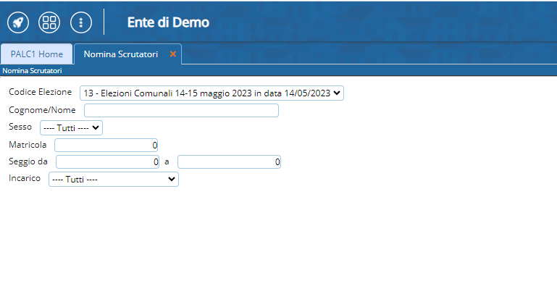
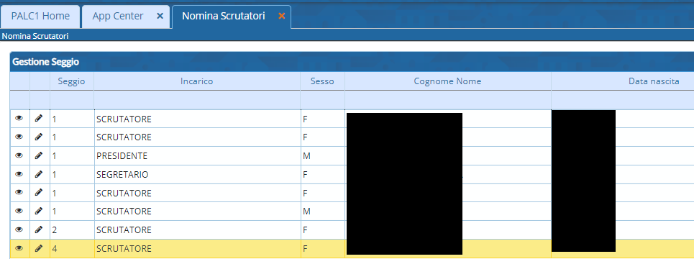
Cliccando su Nuovo, sia dalla schermata iniziale che dall'elenco, è possibile nominare ulteriori figure provenienti dall'albo e quindi assegnare loro incarichi. I dati demografici non sono modificabili, è possibile però assegnare il ruolo attraverso nomina, indicare il seggio elettorale di competenza, inserire l'IBAN, e nel caso la rinuncia al 1° o 2° turno o entrambi.(vanno selezionati) Cliccare su Aggiungi per confermare.
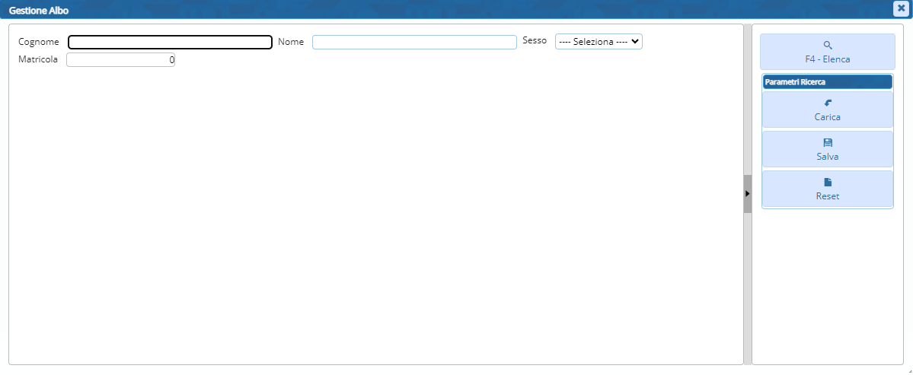
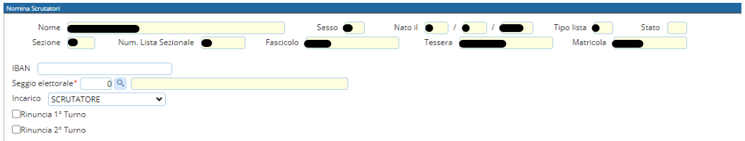
Ritornando all'elenco e selezionando il soggetto desiderato, deve diventare giallo, è possibile stampare la lettera di nomina selezionando sulla destra l'apposito pulsante. Necessario selezionare il documento pre-impostato e si aprirà,poi, lo strumento di visualizzazione del DOCX che permette varie azioni tra cui la stampa ed il protocollo.
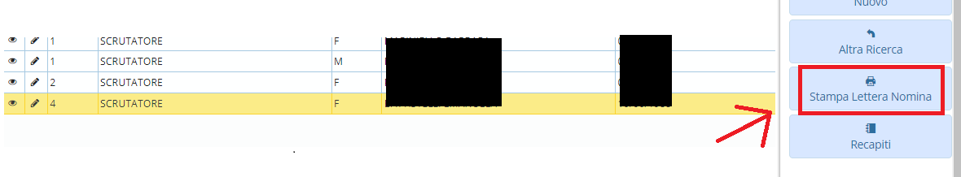
Si può inoltre inserire i recapiti dello scrutatore, sempre dall'elenco nella funzione recapiti, che offre la seguente videata, completare cliccando su aggiungi:


